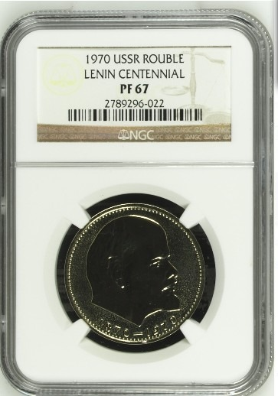
Сертификация антикварных монет

Грейдинг
- устанавливается степень износа монеты и ее денежную стоимость
- запечатывают оцененные монеты в капсулы из пластика (слабы)
- указываются номинал, дата изготовления монеты и страна, где она была выпущена, а также, при необходимости, дополнительные сведения (например, особенности классификации)
- монета, сертифицированная и упакованная должны образом, вызывает больше доверия, чем монета, которая не подверглась грейдингу влиятельной экспертной компанией, занимающейся антиквариатом

